交通事故相談の概要

平成２ ９ 年度相談実績

青森県交通安全シンボルマーク

青森県環境生活部県民生活文化課
青 森 県 交 通 事 故 相 談 所

は じ め に

青森県交通事故相談所の運営につきましては、日頃から御理解と御協力を賜り、厚くお礼申し上げます。
県では、昭和４２年に交通事故相談所を開設して以来、専門の相談員が交通事故に遭われた方々の様々な悩みや問題の早期解決のため、中立公正な立場から指導と助言を行って参りました。また、当相談所では、遠隔地の方の相談に対応するため、県内５ヵ所（弘前市・八戸市・五所川原市・十和田市・むつ市）での移動相談も実施しています。
近年、交通事故が減少傾向で推移していることもあり、当相談所における相談受理件数も減少傾向にありますが、取り扱う相談内容は専門的で多岐にわたっており、いずれも当事者にとって切実な問題となっています。
今後も、当事者の心情に配慮した相談業務の推進に努め、県民の身近な交通事故相談窓口として、広く御利用いただけるよう努力して参りますので、当相談所に対する更なる御指導、御支援を賜りますよう、お願い申し上げます。
この冊子は、平成２９年度中に青森県交通事故相談所が取り扱った内容を取りまとめたものであり、皆様の御参考となれば幸いです。

平成３０年５月

青森県交通事故相談所長

目 次

Ⅰ 青森県交通事故相談所の概況 …………………………………………… １
Ⅱ 年度別交通事故相談状況
- 交通事故発生件数及び相談件数の推移 ……………………………… ２
- 被害者側、加害者側別相談件数の推移 ……………………………… ２
Ⅲ－１ 平成２９年度の交通事故相談の状況
(1) 相談者の市町村別相談件数 …………………………………………… ３
(2) 男女別の相談件数 ……………………………………………………… ４
(3) 相談者の事故当事者との関係 ………………………………………… ４
(4) 相談方法別の相談件数 ………………………………………………… ４
(5) 相談内容別の相談件数 ………………………………………………… ５
(6) 月別相談件数 …………………………………………………………… ６
Ⅲ－２ 平成２９年度の新規面接相談（来所・移動）の状況
(1) 新規面接相談者の職業分類 …………………………………………… ７
(2) 新規面接相談における事故種別 ……………………………………… ７
- 新規面接相談者の事故発生から相談所利用までの期間 …………… ８
- 新規面接相談者が交通事故相談所を知った方法 …………………… ９
- 新規面接相談における物損・人身事故の別 ………………………… ９
Ⅳ 平成２９年度の移動相談等の状況 ……………………………………… １０
Ⅴ 参考資料
(1) 青森県交通事故相談所設置要綱 ……………………………………… １２
(2) 青森県交通事故相談所運営要領 ……………………………………… １４
- 青森県交通事故相談員の設置等に関する規程 ……………………… １６

Ⅰ 青森県交通事故相談所の概況

  - 組織
所長（環境生活部県民生活文化課交通・地域安全グループマネージャー） 相談員 ２名 （※）
  - 相談日及び相談時間
月曜日～金曜日（祝祭日及び、１２月２９日～１月３日を除く）
  - 相談時間
９時～１６時 （※）
  - 移動相談
相談者から希望があった場合、相談員が、弘前市、八戸市、五所川原市、十和田市、むつ市の市役所等に出向いて相談を行います。
相談希望者は、交通事故相談所への予約が必要です。
  - 所在地
〒０３０－８５７０ 青森市長島一丁目１番１号 青森県庁舎北棟７階電話 ０１７－７３４－９２３５（ＦＡＸ兼用）
青森湾
青森駅前
県庁通り
アスパム
県庁北棟７階
青森県交通事故相談所
青
森駅
新町通り
ア
ウガ
県庁
北棟
青い森公園
国道７号
国道４号
古川跨線橋
市役所
県庁前
り
県庁
通
柳町
■交通情報■
バ ス ： 「県庁前」「県庁通り」下車徒歩２分徒 歩 ： 青森駅から約１５分
自家用車 ： 県庁北棟の地下駐車場をご利用ください。
県警本部

（※）近年の相談件数の減少を踏まえ、平成３０年度から相談員を１名減員して２名とし、相談時間を短縮（平成２９年度までは８時３０分～１７時１５分）しています。

Ⅱ 年度別交通事故相談状況
- 交通事故発生件数及び相談件数の推移
平成２９年の事故発生件数は３，２５８件で、前年に比べ４８２件減少しました。一方、平成２９年度の相談件数は３０８件で、前年度に比べ３５件増加しました。
(件、％)
区 分 | 20 年 | 21 年 | 22 年 | 23 年 | 24 年 | 25 年 | 26 年 | 27 年 | 28 年 | 29 年
事故発生件数（A） | 6,404 | 6,005 | 5,842 | 5,467 | 5,221 | 4,963 | 4,133 | 3,854 | 3,740 | 3,258
相談件数 (B) | 1,255 | 818 | 721 | 554 | 545 | 565 | 552 | 490 | 273 | 308
相談比率 (B÷A） | 19.6 | 13.6 | 12.3 | 10.1 | 10.4 | 11.4 | 13.4 | 12.7 | 7.3 | 9.5
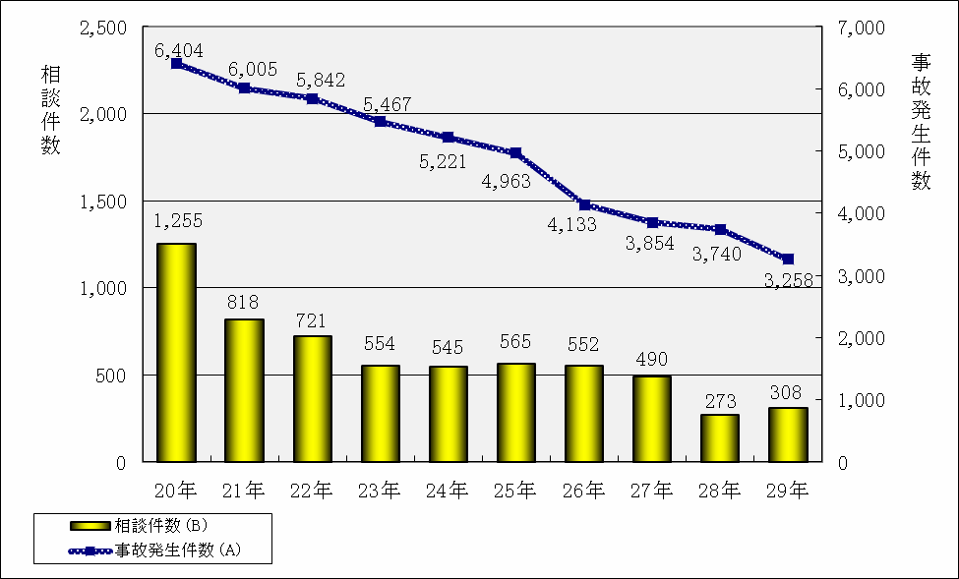
（注） 事故発生件数は暦年、相談件数は年度の数値となっています。

- 被害者側、加害者側別相談件数の推移
例年、被害者側からの相談が８割前後を占め、平成２９年度は８５．４％となっています。
（件、％）
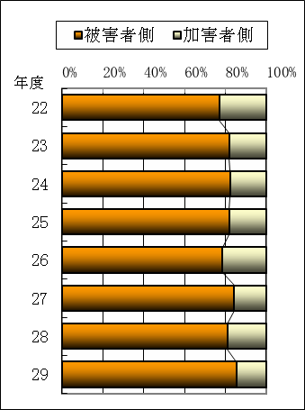
年度 | 被害者側 |  | 加害者側 |  | 合 計
 | 件数 | 構成比 | 件数 | 構成比 | 件数 | 構成比
22 | 555 | 77.0 | 166 | 23.0 | 721 | 100.0
23 | 454 | 81.9 | 100 | 18.1 | 554 | 100.0
24 | 448 | 82.2 | 97 | 17.8 | 545 | 100.0
25 | 462 | 81.8 | 103 | 18.2 | 565 | 100.0
26 | 433 | 78.4 | 119 | 21.6 | 552 | 100.0
27 | 413 | 84.3 | 77 | 15.7 | 490 | 100.0
28 | 221 | 81.0 | 52 | 19.0 | 273 | 100.0
29 | 263 | 85.4 | 45 | 14.6 | 308 | 100.0

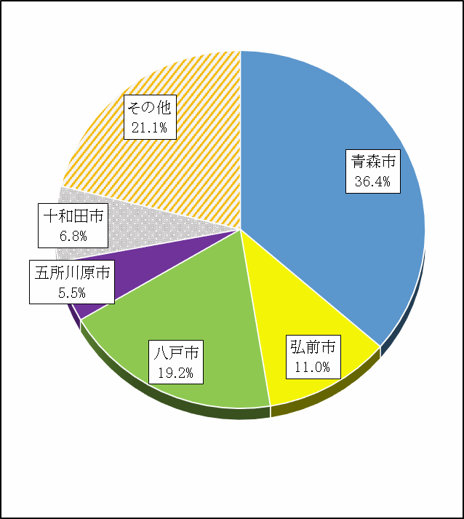
Ⅲ－１ 平成２９年度の交通事故相談の状況
  - 相談者の市町村別相談件数
相談者を市町村別にみると、青森市が１１２件で最も多く、次いで八戸市が５９件、弘前市が３４件の順であり、この３市で相談件数の３分の２を占めています。
（件）
市 | 被害者側 | 加害者側 | 合 計
青 森 市 | 93 | 19 | 112
弘 前 市 | 28 | 6 | 34
" 戸 市 | 53 | 6 | 59
黒 石 市 | 4 | 0 | 4
五所川原市 | 13 | 4 | 17
十和田市 | 21 | 0 | 21
三 沢 市 | 2 | 1 | 3
む つ 市 | 2 | 3 | 5
つがる市 | 1 | 0 | 1
平 川 市 | 7 | 1 | 8
市 計 | 224 | 40 | 264

町 |  | 村 | 被害者側 | 加害者側 | 合 計
平 | 内 | 町 | 6 | 0 | 6
今 | 別 | 町 | 0 | 0 | 0
蓬 | 田 | 村 | 0 | 0 | 0
外ヶ浜町 |  |  | 0 | 0 | 0
鰺ヶ沢町 |  |  | 1 | 0 | 1
深 | 浦 | 町 | 0 | 0 | 0
西目屋村 |  |  | 0 | 0 | 0
藤 | 崎 | 町 | 7 | 0 | 7
大 | 鰐 | 町 | 0 | 0 | 0
田舎館村 |  |  | 1 | 0 | 1
板 | 柳 | 町 | 2 | 0 | 2
鶴 | 田 | 町 | 2 | 0 | 2
中 | 泊 | 町 | 0 | 0 | 0
野辺地町 |  |  | 3 | 1 | 4
七 | 戸 | 町 | 2 | 0 | 2
六 | 戸 | 町 | 0 | 0 | 0
横 | 浜 | 町 | 2 | 0 | 2
東 | 北 | 町 | 0 | 0 | 0
六ヶ所村 |  |  | 0 | 0 | 0
おいらせ町 |  |  | 1 | 2 | 3
大 | 間 | 町 | 0 | 0 | 0
東 | 通 | 村 | 0 | 0 | 0
風間浦村 |  |  | 0 | 0 | 0
佐 | 井 | 村 | 0 | 0 | 0
三 | 戸 | 町 | 0 | 0 | 0
五 | 戸 | 町 | 0 | 0 | 0
田 | 子 | 町 | 0 | 0 | 0
南 | 部 | 町 | 1 | 1 | 2
階 | 上 | 町 | 1 | 0 | 1
新 | 郷 | 村 | 0 | 0 | 0
町 | 村 | 計 | 29 | 4 | 33
県 |  | 外 | 8 | 1 | 9
不 |  | 明 | 2 | 0 | 2
合 |  | 計 | 263 | 45 | 308

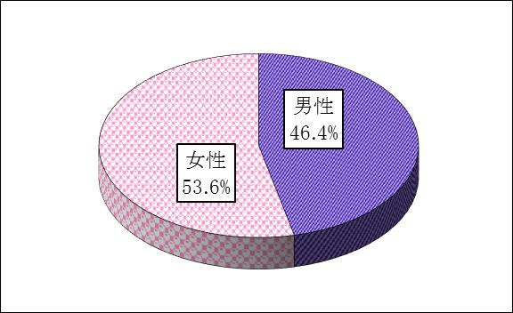
  - 男女別の相談件数
（件）

区 分 | 件 数
男 性 | 143
女 性 | 165
計 | 308

  - 相談者の事故当事者との関係
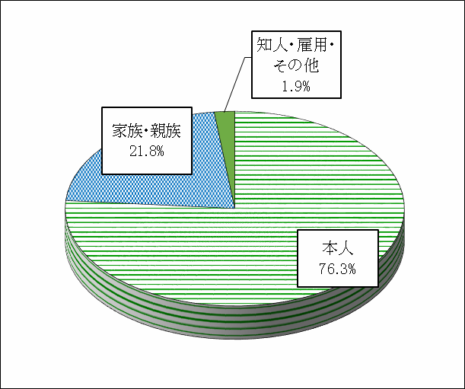
（件）

区 分 | 件 数
本 人 | 235
家 族 | 44
親 族 | 23
知 人 | 2
雇用者、上司等 | 0
その他 | 4
計 | 308

  - 相談方法別の相談件数
相談件数のうち４分の３が電話による相談となっています。
また、面接による相談件数のうち、約３割は移動相談（合同行政相談等を含む）での相談となっています。
（件、％）
区 分 | 面 接 |  |  | 電 話 | 文 書 | 合 計 | 構成比
 | 来 所 | 移 動 | 小 計
新 規 | 36 | 14 | 50 | 158 | 0 | 208 | 67.5
継 続 | 11 | 6 | 17 | 78 | 5 | 100 | 32.5
計 | 47 | 20 | 67 | 236 | 5 | 308 | 100.0
構成比 | 15.3 | 6.5 | 21.8 | 76.6 | 1.6 | 100.0 | －
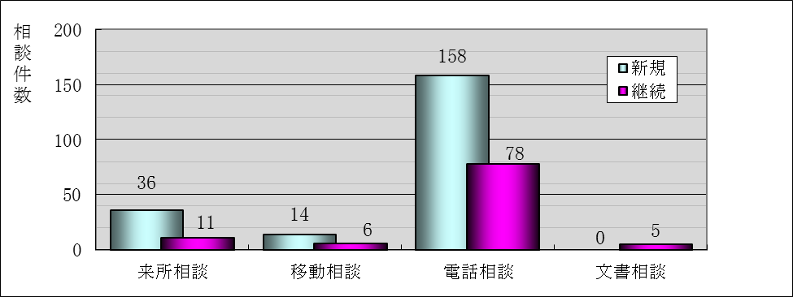

  - 相談内容別の相談件数
主な相談の内容をみると、「示談の仕方」が７２件、「賠償額の算定」が５２件、「自賠責保険請求等」が４０件となっており、この３項目で半数以上を占めています。
（件、％）
(
)
区 |  | 分 |  |  | 賠 |  | 償 | 問 | 題 |  |  |  | 更生問題 | その  他 | 合  計
 |  |  | 賠償責任者 | 賠償額の算定 | 過失  相殺  事項 | 示談の仕方 | 示談後の変更  ・取消 | 債務不履行 | 自賠責保険請求等 | 労災  ・社会保険の使用 | 訴訟  ・調停等の利用 | 計
被害  者側 | 件 数 |  | 4 | 46 | 24 | 65 | 1 | 1 | 35 | 1 | 15 | 192 | 0 | 71 | 263
 | 構成比 |  | 1.5 | 17.5 | 9.1 | 24.7 | 0.4 | 0.4 | 13.3 | 0.4 | 5.7 | 73.0 | 0.0 | 27.0 | 100.0
加害者  側 | 件 数 |  | 3 | 6 | 13 | 7 | 0 | 0 | 5 | 0 | 2 | 36 | 0 | 9 | 45
 | 構成比 |  | 6.7 | 13.3 | 28.9 | 15.6 | 0.0 | 0.0 | 11.1 | 0.0 | 4.4 | 80.0 | 0.0 | 20.0 | 100.0
計 | 件 数 |  | 7 | 52 | 37 | 72 | 1 | 1 | 40 | 1 | 17 | 228 | 0 | 80 | 308
 | 構成比 |  | 2.3 | 16.9 | 12.0 | 23.4 | 0.3 | 0.3 | 13.0 | 0.3 | 5.5 | 74.0 | 0.0 | 26.0 | 100.0
（注）相談内容が複数の項目にわたる場合は、主な相談項目により計上しています。

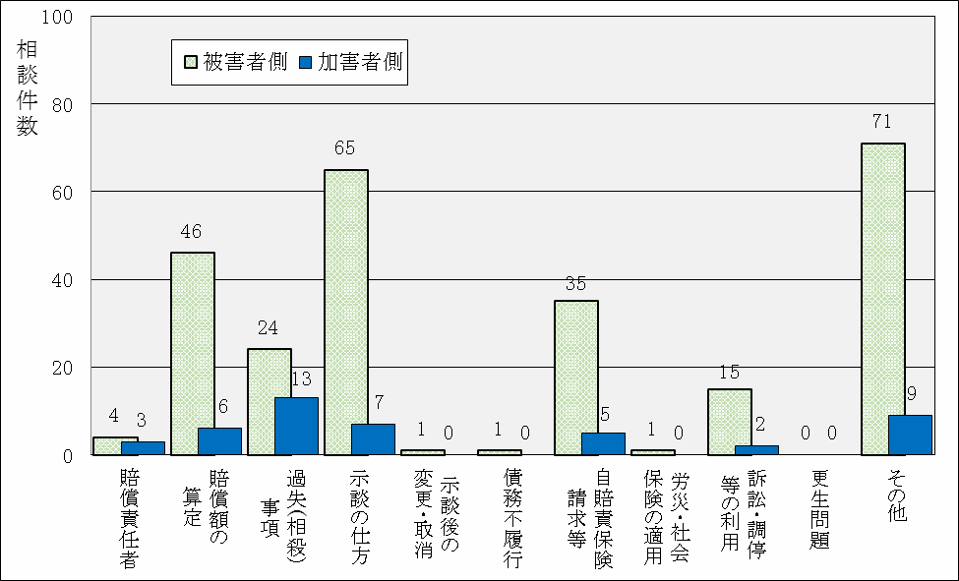

  - 月別相談件数

（件、％）

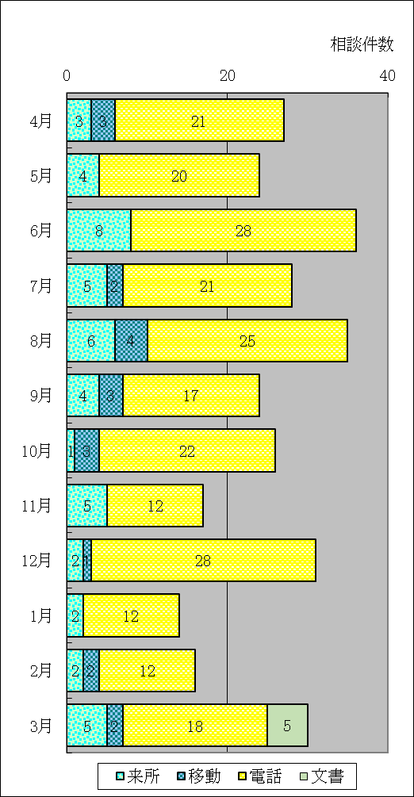
区分 | 面 接 |  |  | 電話 | 文書 | 合計 | 構成比
 | 来所 | 移動 | 小計
4 月 | 3 | 3 | 6 | 21 | 0 | 27 | 8.8
5 月 | 4 | 0 | 4 | 20 | 0 | 24 | 7.8
6 月 | 8 | 0 | 8 | 28 | 0 | 36 | 11.7
7 月 | 5 | 2 | 7 | 21 | 0 | 28 | 9.1
8 月 | 6 | 4 | 10 | 25 | 0 | 35 | 11.4
9 月 | 4 | 3 | 7 | 17 | 0 | 24 | 7.8
10 月 | 1 | 3 | 4 | 22 | 0 | 26 | 8.4
11 月 | 5 | 0 | 5 | 12 | 0 | 17 | 5.5
12 月 | 2 | 1 | 3 | 28 | 0 | 31 | 10.1
1 月 | 2 | 0 | 2 | 12 | 0 | 14 | 4.5
2 月 | 2 | 2 | 4 | 12 | 0 | 16 | 5.2
3 月 | 5 | 2 | 7 | 18 | 5 | 30 | 9.7
計 | 47 | 20 | 67 | 236 | 5 | 308 | 100.0

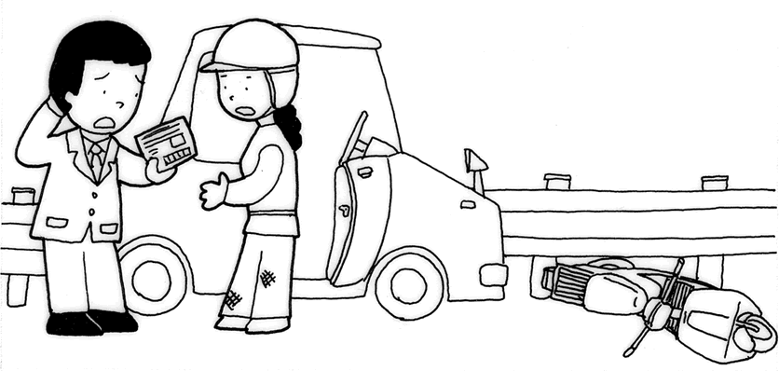

Ⅲ－２ 平成２９年度の新規面接相談（来所・移動）の状況
    - 新規面接相談者の職業分類
新規の面接相談で来所または移動相談に訪れた方を職業別でみると、無職の方の割合が
３４％、次いでサービス・その他が２４％となっています。
（件、％）
区 分 | 無職 | 団体職員  ・会社  員 | サービス  ・そ  の他 | 農業 | 商工業 | 公務員 | 技能  ・労務 | 建設運輸 | 水産漁業 | 不明 | 合計
被害者側 | 14 | 8 | 10 | 4 | 1 | 1 | 3 | 1 | 0 | 0 | 42
加害者側 | 3 | 1 | 2 | 1 | 0 | 0 | 0 | 1 | 0 | 0 | 8
計 | 17 | 9 | 12 | 5 | 1 | 1 | 3 | 2 | 0 | 0 | 50
構 成 比 | 34.0 | 18.0 | 24.0 | 10.0 | 2.0 | 2.0 | 6.0 | 4.0 | 0.0 | 0.0 | 100.0
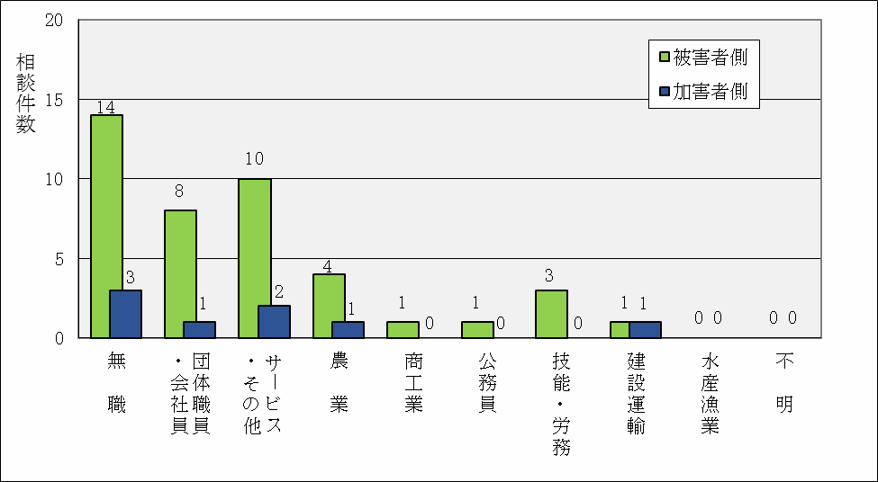

    - 新規面接相談における事故種別
事故の種別についてみると、車対車の事故が相談の半数を占めています。
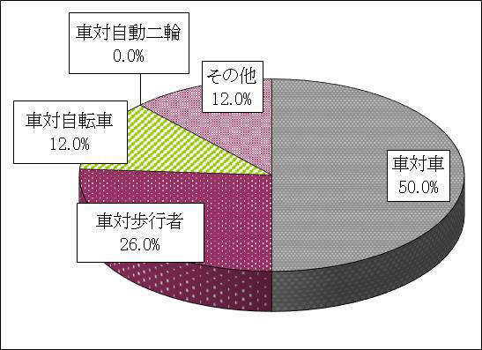
（件）
事故種別 | 件数
車 対 車 | 25
車 対 歩 行 者 | 13
車 対 自 転 車 | 6
車 対 自動二輪 | 0
その他 | 6
合 計 | 50

    - 新規面接相談者の事故発生から相談所利用までの期間
半数以上の方が事故発生から２ヶ月以内に相談されていますが、約３割の方は半年以上経ってから相談に訪れています。
（件）
区 分 | １ ヶ月以内 | １ヶ月超  ～  ２ヶ月以内 | ２ ヶ月超  ～  ３ ヶ月以内 | ３ ヶ月超  ～  ４ ヶ月以内 | ４ ヶ月超  ～  ５ ヶ月以内 | ５ ヶ月超  ～  ６ ヶ月以内 | ６ ヶ月超  ～  ７ ヶ月以内 | ７ ヶ月超  ～  ８ ヶ月以内 | ８ ヶ月超  ～  ９ ヶ月以内 | ９ ヶ月超  ～  10  ヶ月以  内 | 10  ヶ月超  ～  11  ヶ月以  内 | 11  ヶ月超  ～  １ 年以内 | １ 年超  ～  ２ 年以内 | ２年超  ～  ３年以内 | ３ 年超 | 不明 | 合計
件 数 | 16 | 10 | 6 | 0 | 2 | 0 | 2 | 4 | 1 | 2 | 1 | 2 | 3 | 0 | 1 | 0 | 50
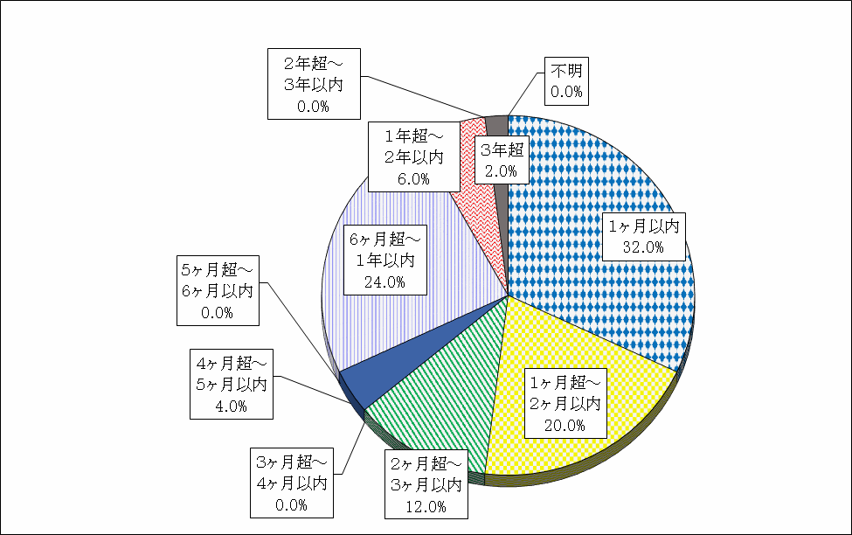

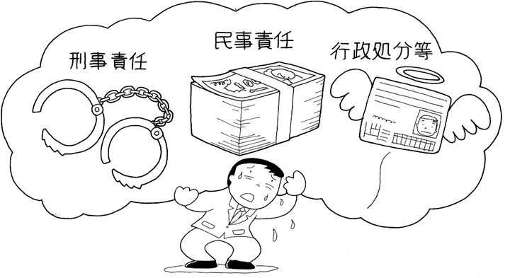

    - 新規面接相談者が交通事故相談所を知った方法
市町村窓口で交通事故相談所を知った方の割合が３０％と最も多くなっています。
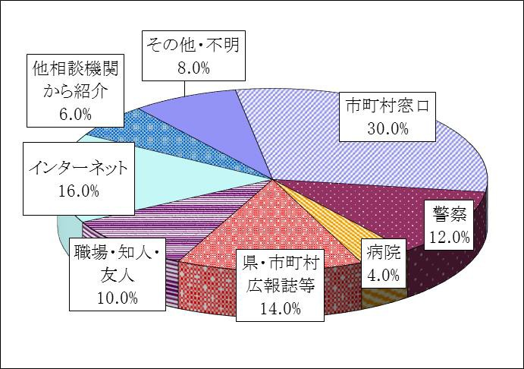
（件）
区 分 | 件数
市町村窓口 | 15
警察 | 6
病院 | 2
県・市町村  広報紙、新聞 | 7
職場・知人  ・友人 | 5
インターネット | 8
他相談機関  からの紹介 | 3
その他・不明 | 4
計 | 50

    - 新規面接相談における物損・人身事故の別
物損・人身事故の割合をみると、物損事故が３０％、人身事故が合計で７０％となっています。
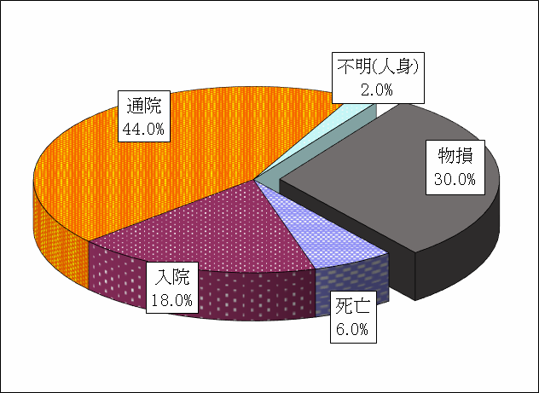
（件）
区 分 |  | 件数
物 損 |  | 15
人身 | 死 亡 | 3
 | 入 院 | 9
 | 通 院 | 22
 | 不 明 | 1
計 |  | 50

Ⅳ 平成２９年度の移動相談等の状況
相談員が市役所等に出向いて行う移動相談における相談件数の実績は、弘前市と八戸市が６ 件、十和田市が５件、むつ市が１件となっています。
また、移動相談に加えて、青森行政監視行政相談センター主催の合同行政相談と県内社会福 祉協議会主催の総合相談に相談員を派遣（計４回）し、相談件数の実績は２件となっています。平成３０年度も、引き続き、弘前市、八戸市、五所川原市、十和田市、むつ市の５市で移動
相談を実施します。

【移動相談及び合同行政相談等派遣の実施回数、相談件数】
区 分 | 弘 前 市 |  | " 戸 市 |  | 五所川原市 |  | 十和田市 |  | む つ 市 |  | 移動相談合 計 |  | 合同行政相 談 等
 | 市民生活センター |  | 市 庁 |  | 市 役 所 |  | 市 役 所 |  | 市 役 所
 | 回 | 件 | 回 | 件 | 回 | 件 | 回 | 件 | 回 | 件 | 回 | 件 | 回 | 件
4 月 | 1 | 1 | 1 | 1 | 0 | 0 | 1 | 1 | 0 | 0 | 3 | 3 | 0 | 0
5 月 | 0 | 0 | 0 | 0 | 0 | 0 | 0 | 0 | 0 | 0 | 0 | 0 | 0 | 0
6 月 | 0 | 0 | 0 | 0 | 0 | 0 | 0 | 0 | 0 | 0 | 0 | 0 | 0 | 0
7 月 | 1 | 1 | 1 | 1 | 0 | 0 | 0 | 0 | 0 | 0 | 2 | 2 | 0 | 0
8 月 | 1 | 2 | 2 | 2 | 0 | 0 | 0 | 0 | 0 | 0 | 3 | 4 | 1 | 0
9 月 | 0 | 0 | 1 | 1 | 0 | 0 | 1 | 1 | 1 | 1 | 3 | 3 | 0 | 0
10 月 | 1 | 1 | 0 | 0 | 0 | 0 | 0 | 0 | 0 | 0 | 1 | 1 | 2 | 2
11 月 | 0 | 0 | 0 | 0 | 0 | 0 | 0 | 0 | 0 | 0 | 0 | 0 | 0 | 0
12 月 | 0 | 0 | 1 | 1 | 0 | 0 | 0 | 0 | 0 | 0 | 1 | 1 | 1 | 0
1 月 | 0 | 0 | 0 | 0 | 0 | 0 | 0 | 0 | 0 | 0 | 0 | 0 | 0 | 0
2 月 | 0 | 0 | 0 | 0 | 0 | 0 | 1 | 2 | 0 | 0 | 1 | 2 | 0 | 0
3 月 | 1 | 1 | 0 | 0 | 0 | 0 | 1 | 1 | 0 | 0 | 2 | 2 | 0 | 0
計 | 5 | 6 | 6 | 6 | 0 | 0 | 4 | 5 | 1 | 1 | 16 | 18 | 4 | 2

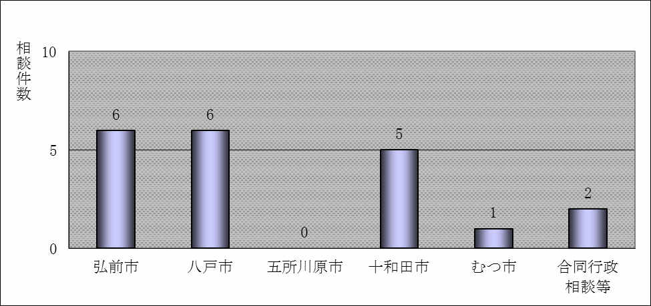

Ⅴ 参 考 資 料

（１）青森県交通事故相談所設置要綱

（昭和６２年４月１日）
（２）青森県交通事故相談所運営要領
（昭和６２年４月１日）
（３）青森県交通事故相談員の設置等に関する規程
（昭和４２年７月１５日青森県訓令甲第３１号）

（１）青森県交通事故相談所設置要綱

（相談所の設置）
第１ 交通事故被害者対策の一環として、交通事故相談その他の交通事故被害者の援護活動を行い、もって交通事故被害者の福祉の向上に寄与するため、県環境生活部県民生活文化課に交通事故相談所（以下「相談所」という。）を置く。
２ 相談室を、次の場所に設ける。
青森市長島一丁目１番１号 青森県庁舎北棟内

（相談所の業務）
第２ 相談所の業務は、次のとおりとする。
- 交通事故により著しい被害を受けた者又はその家族に対し、交通事故相談を実施すること。
- 交通事故被害者の状況に応じ、関係援護機関等へあっせんを行うこと。
- 市町村等に対し、交通事故相談事案の処理に関する助言及び研修等を行うこと。
- 交通事故被害者の援護に関し、市町村及び関係援護機関等相互間の連絡を図ること。
- 交通事故被害者の援護に関する広報を行うこと。

（組織）
第３ 相談所に、次に掲げる職員を置く。
- 所長及び事務職員
- 交通事故相談員

（所長及び事務職員）
第４ 所長は環境生活部県民生活文化課交通安全担当グループマネージャーをもって充て、事務職員は県民生活文化課所属職員をもって充てる。
２ 所長は相談所の業務の運営につき総括し、事務職員は相談所の庶務を処理する。

（交通事故相談員）
第５ 交通事故相談員の身分取扱い、職務等については、｢青森県交通事故相談員の設置等に関する規程（昭和４２年７月青森県訓令甲第３１号）」の定めるところによる。

(相談）
第６ 相談室における相談日は、日曜日、土曜日及び国民の祝日に関する法律(昭和２３年法律第１７８号）に規定する休日並びに１２月２９日から翌年の１月３日までを除く日とする。
２ 相談所は、必要に応じ所外での交通事故相談等を実施する。

（補則）
第７ この要綱に定めるもののほか、相談所の運営について必要な事項は別に定める。

附則
この要綱は、昭和６２年４月１日から実施する。附則
この要綱は、平成４年８月１日から実施する。附則
この要綱は、平成９年４月１日から実施する。附則
この要綱は、平成１２年７月１日から実施する。附則
この要綱は、平成１３年４月１日から実施する。附則
この要綱は、平成１４年４月１日から実施する。附則
この要綱は、平成１６年４月１日から実施する。附則
この要綱は、平成１６年１２月２１日から実施する。附則
この要綱は、平成１７年４月１日から実施する。附則
この要綱は、平成１８年４月１日から実施する。附則
この要綱は、平成２２年３月２５日から実施する。

（２）青森県交通事故相談所運営要領

全文改正 昭和６２年 ４月 １日改 正 平 成 ４ 年 ８ 月 １ 日改 正 平 成 ９ 年 ４ 月 １ 日改 正 平 成 １１ 年 ４ 月 １ 日改 正 平 成 １２ 年 ７ 月 １ 日改 正 平成１６年１２月２１日改 正 平 成 １７ 年 ４ 月 １ 日改 正 平 成 １８ 年 ４ 月 １ 日改 正 平 成 ２０ 年 ４ 月 １ 日改 正 平 成 ２２ 年 ４ 月 １ 日改 正 平 成 ３０ 年 ４ 月 １ 日

（目的）
第１ この要領は、青森県交通事故相談所設置要綱に基づき、青森県交通事故相談所（以下「相談所」という。）の円滑かつ適正な運営を図るために必要な事項を定めることを目的とする。

（相談業務）
第２ 相談所は、交通事故により死亡、重症又は後遺障害等の重大被害を受けた者又はその家族に重点を置き、次の各号に定める事項に留意しながら相談に応ずるものとする。
- 損害賠償問題については、事故の状況その他の事実関係の十分な調査に基づき、自動車損害賠償責任保険、民事上の賠償等に関する助言を行う。
- 訴訟、調停等の司法手続きによらなければ問題の解決が困難と認められるに至ったものについては、利用可能な諸司法手続きを一般的に教示するにとどめ、日弁連交通事故相談センター、法律扶助協会等にあっせんして、その処理を委ねる。
- 更生問題については、更生の方途、各種社会福祉制度利用等について助言するとともに、必要に応じ地方法務局、福祉事務所、公共職業安定所、社会福祉協議会その他の被害者等の援護にあたる行政機関又は団体へのあっせんを行う。
- 交通事故相談実施後においても、なお引き続き補完的な助言を要すると認められるものについては、市町村、民生委員又は人権擁護委員等に連絡し、補完的な助言を行う等の協力を求める。
- 前各号に定めるもののほか、交通事故相談に関し必要な事項について相談に応ずる。

（交通事故相談員）
第３ 相談所に、交通事故相談員（以下「相談員」という。）を２人置く。
２ 相談員は、相談事案１件ごとに、相談内容の概要及びその処理事項を明らかにした相談票を作成しなければならない。

（相談所の運営）
第４ 相談所は、相談員を常時配置して相談に応ずることとし、相談時間は、原則として午前９ 時から午後４時までとする。

（広報）
第５ 相談所は、住民に対し、民事上の損害賠償制度、自動車損害賠償責任保険制度等交通事故により被害を受けた際に必要な予備知識の普及に努めるものとする。

（市町村に対する助言）
第６ 相談所は、市町村における交通事故相談活動の充実強化を図るため、交通事故相談に関する市町村職員の研修及び交通事故相談業務の運営に関する市町村への助言に努めるものとする。

（３）青森県交通事故相談員の設置等に関する規程
〔昭和 42 年 7 月 15 日青森県訓令甲第 31 号〕

（趣旨）
第１条 この規程は、青森県交通事故相談員（以下「相談員」という。）の設置、身分取扱い、職務等について必要な事項を定めるものとする。

（相談員の設置）
第２条 県民生活文化課に相談員若干人を置く。

（相談員の身分及び委嘱）
第３条 相談員は、非常勤の特別職とする。
２ 相談員は、次の各号に掲げる資格要件を有する者のうちから知事が委嘱する。一 社会的信望があり、かつ、年齢４０歳以上の者であること。
二 交通事故防止対策及び交通事故被害者の救済対策に深い理解と熱意を有する者であること。
三 交通関係法規に精通し、かつ、交通関係又は社会福祉関係等の組織体における指導者又は指導者としての経験を有する者であること。

（委嘱期間）
第４条 委嘱期間は、１年とする。ただし、年度の途中において委嘱された者の委嘱期間は、委嘱された日から当該年度の終了までとする。

（職務）
第５条 相談員は、県民生活文化課長（以下「課長」という。）の指揮監督を受けて、次の職務を行うものとする。
一 交通事故により著しい被害を受けた者又はその家族（以下交通事故被害者」という。）に対し、賠償問題についてその相談に応じ、指導及び助言を行うこと。
二 交通事故被害者の更生の方途及び社会福祉制度の利用について指導及び助言を行うこと。三 その他交通事故被害者の援護に必要な事項について指導及び助言を行うこと。

（勤務）
第６条 相談員の勤務日数は、月１５日以上２０日を超えない範囲内で課長が定める。ただし、月の中途において委嘱された月の勤務日数については、この限りでない。
２ 相談員の出勤日は、月曜日から金曜日までの間において課長が定める。
３ 相談員の勤務時間は、１週間につき３０時間以内において課長が定める。

（身分証明書）
第７条 相談員は、その身分を明確にし、職務の適正な執行を図るため、常に身分証明書（第１ 号様式）を所持しなければならない。

（秘密を守る義務）
第８条 相談員は、職務上知り得た秘密を他に漏らしてはならない。その職を退いた後も同様とする。

（服務）
第９条 相談員の服務については、青森県職員服務規程（昭和３６年９月青森県訓令甲第２９号） 第２条、第７条、第１１条から第１３条まで及び第１５条の規定を準用する。

（報酬）
第１０条 相談員の報酬は月額とし、その額は知事が別に定める。
２ 相談員が疾病等（公務上の疾病等を除く。）により勤務日数の全部にわたり勤務しなかった場合は、報酬を支給しない。
３ あらたに相談員になった者には、その日から報酬を支給し、退職又は死亡等により相談員でなくなったときは、その日まで報酬を支給する。
４ 報酬額は、月の中途において就任し、又は離職した場合は、その月の現日数により日割計算する。
５ 相談員の報酬の支給日は、職員の給与に関する条例（昭和２６年７月青森県条例第３７号） の適用を受ける職員の例によるものとする。

（報告）
第１１条 相談員は、毎月、職務の状況を相談状況報告書（第２号様式）により、翌月１５日までに知事に報告しなければならない。

（備付書類）
第１２条 相談員は、職務日誌（第３号様式）を備え付けなければならない。

附則（昭和４２年７月１５日訓令甲第３１号） この訓令は、公表の日から施行する。
附則（昭和４４年４月１５日訓令甲第１３号） この訓令は、公表の日から施行する。
附則（昭和４７年５月２３日訓令甲第２４号） この訓令は、公表の日から施行する。
附則（昭和４８年４月１日訓令甲第２０号） この訓令は、公表の日から施行する。
附則（昭和４９年４月１日訓令甲第７号） この訓令は、公表の日から施行する。
附則（昭和５０年４月１日訓令甲第６号） この訓令は、公表の日から施行する。
附則（昭和５１年３月３１日訓令甲第６号） この訓令は、昭和５１年４月１日から施行する。附則（昭和５４年３月３１日訓令甲第５号）
この訓令は、５４年４月１日から施行する。

附則（昭和６２年４月１日訓令甲第５号） この訓令は、公表の日から施行する。
附則（平成元年３月２２日訓令甲第４号） この訓令は、公表の日から施行する。
附則（平成元年４月３日訓令甲第１６号） この訓令は、平成元年５月７日から施行する。
附則（平成４年７月１７日訓令甲第１１号） この訓令は、平成４年７月２６日から施行する。附則（平成６年９月２６日訓令甲第１５号）
この訓令は、平成６年１０月１日から施行する。附則（平成１２年３月１日訓令甲第２号）
この訓令は、公表の日から施行する。
附則（平成１３年３月３０日訓令甲第１２号） この訓令は、平成１３年４月１日から施行する。
附則（平成１４年３月２９日訓令甲第１２号） この訓令は、平成１４年４月１日から施行する。
附則（平成１６年３月３１日訓令甲第６号） この訓令は、平成１６年４月１日から施行する。附則（平成１７年３月２８日訓令甲第６号）
この訓令は、平成１７年４月１日から施行する。附則（平成１８年３月３１日訓令甲第５号）
この訓令は、平成１８年４月１日から施行する。 附則（平成１８年６月３０日訓令甲第４３号）
この訓令は、平成１８年７月１日から施行する。

交通事故相談の概要（平成２９年度相談実績）
平成３０年５月発行

青森県環境生活部県民生活文化課青 森 県 交 通 事 故 相 談 所
〒０３０－８５７０ 青森市長島１－１－１
TEL ０１７－７３４－９２３２（県民生活文化課）
０１７－７３４－９２３５（交通事故相談所）

青森県交通事故相談所のご案内

突然、交通事故に遭うと、何をどうしたらよいのか、戸惑うのは当然です。 交通事故でお困りの方は、お気軽に県の交通事故相談所へご相談ください。

青森県交通事故相談所では、

・どんな賠償請求ができるのか？
・損害賠償の額はどれぐらいか？
・賠償金の支払いはどうしたら
よいか？
・示談の仕方は？
・損害保険会社との交渉は
どうしたらよいか？

など、専門の相談員が相談に応じています。

  - 相談は、無料です。
  - 個人の秘密は厳守します。
  - 面接相談のほか、電話やファックス、手紙での相談にも対応します。
  - 次のことをあらかじめ確認してからお出でいただくと、相談が進めやすくなります。
① 事故の日時・場所
② 事故の状況
③ けがの程度と入通院の状況
④ 被害者・加害者の住所、氏名、年齢、職業
⑤ 自動車の持ち主と自賠責保険及び任意保険の会社名
⑥ 交通事故証明書（写し）
⑦ 事故に関する通知文書など相談の参考になるもの
９:００～１６:００
面接相談は、
事前に電話予約してください。
月曜日～金曜日
祝祭日及び
１２月２９日～
１月３日を除く
０１７－
７３４－９２３５
（ＦＡＸ兼用）
〒 ０３０－８５７０ 青森市長島１－１－１ 青森県庁 北棟７階
青森県交通事故相談所
相 談 日

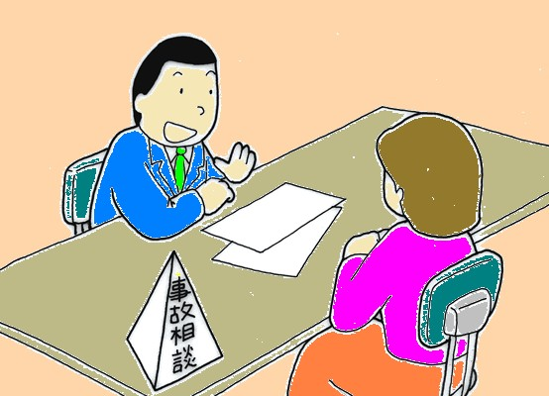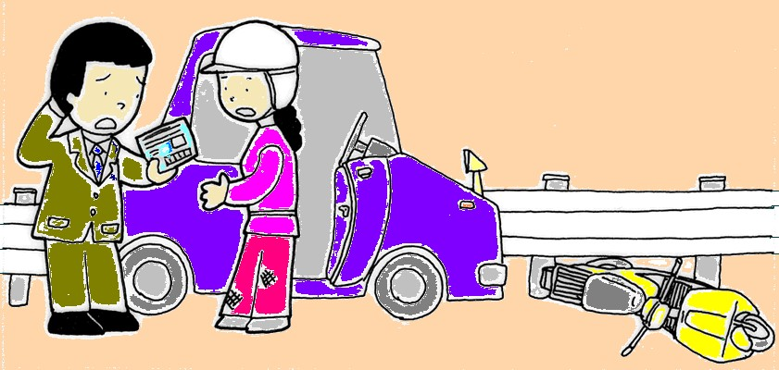
- 弘前市・八戸市・五所川原市・十和田市・むつ市へ相談員が出向いて、移動相談を実施
しています。
（弘前市は弘前市民生活センター、他の４市は市役所で実施）
- 事前に交通事故相談所へ電話予約してください。
相 談 場 所
電
話
相 談 時 間
常設相談
移動相談

